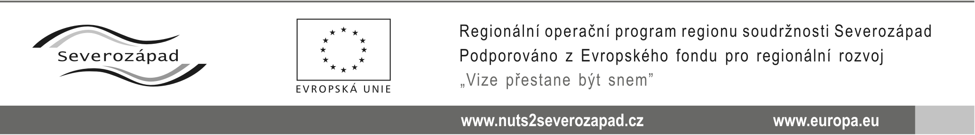

OZNÁMENÍ O UZAVŘENÍ SMLOUVY
dle § 82 odst. 6 zákona č. 137/2006 Sb., o veřejných zakázkách, ve znění pozdějších předpisů (dále jen „zákon“)

veřejné zakázky:

„Rekonstrukce a přístavba stávající knihovny v Hranicích u Aše“

Identifikační údaje zadavatele:
Název | Město Hranice
Sídlo | U Pošty182, 351 24 Hranice u Aše
IČ | 00253961
Statutární zástupce | Miroslav Picka, starosta města

Ve věci zadávacího řízení ke shora uvedené podlimitní veřejné zakázce na stavební práce, zadávané ve zjednodušeném podlimitním řízení dle ustanovení § 21 písm. f) zákona a ustanovení § 38 zákona, zadavatel, v souladu s ustanovením § 82 odst. 6 zákona, oznamuje, že dne 13.05.2014 byla uzavřena smlouva o dílo na realizaci této veřejné zakázky, a to s uchazečem, společností:

Stavební společnost VARO, s. r. o., Hviezdoslavovo nám. 534/5, 350 02 Cheb, IČ: 26356503

V Hranicích, dne 20.05. 2014

Miroslav Picka, v.r.
starosta města

